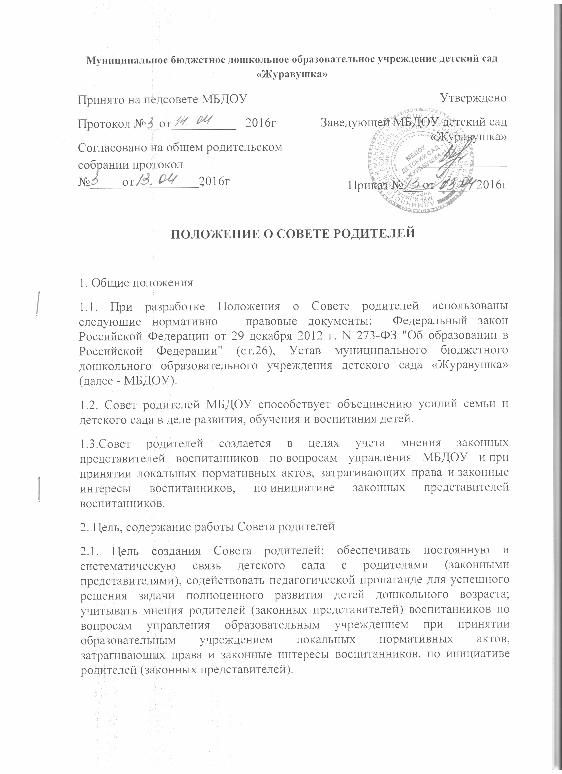

Учет мнения Совета родителей при принятии локальных нормативных актов, затрагивающих права и интересы воспитанников и их родителей (законных представителей), осуществляется в следующем порядке:

1) перед принятием локального нормативного акта, затрагивающего права и интересы воспитанников и (или) их родителей (законных представителей), заведующий направляет проект акта и обоснование необходимости его принятия в Совет родителей;

2) не позднее пяти рабочих дней со дня получения проекта локального нормативного акта и обоснования Совет родителей направляет заведующему мотивированное мнение по проекту в письменной форме;

3) если мотивированное мнение Совета родителей не содержит согласия с проектом локального нормативного акта или содержит предложения по его совершенствованию, заведующий может либо согласиться с ним, либо обязан в течение трех рабочих дней после получения мотивированного мнения провести дополнительные консультации с Советом родителей с целью достижения взаимоприемлемого решения;

4) если согласие не достигнуто, возникшие разногласия оформляются протоколом. После этого Заведующий имеет право принять локальный нормативный акт, а Совет родителей может его обжаловать в комиссии по урегулированию споров между участниками образовательных отношений. Совет родителей также имеет право оспорить принятое решение в соответствии с действующим законодательством.

Задачи Совета родителей:

- Содействие руководству МБДОУ: в совершенствовании условий для осуществления образовательного процесса, охраны жизни и здоровья, свободного и гармоничного развития личности ребенка; в защите законных прав и интересов детей; в организации и проведении массовых воспитательных мероприятий.

- Организация работы с родителями (законными представителями) детей, посещающих МБДОУ, по разъяснению их прав и обязанностей, значению всестороннего воспитания ребенка в семье, взаимодействию семьи и МБДОУ в вопросах воспитания.

2.2. К компетенции Совета родителей относится:

1) контроль создания необходимых условий для охраны и укрепления здоровья, за организацией питания воспитанников;

2) привлечение добровольных имущественных взносов, пожертвований и других, не запрещенных законом поступлений;

3) экспертная оценка локальных нормативных актов, затрагивающих права и законные интересы воспитанников и их законных представителей.

3. Структура, порядок формирования, срок полномочий Совета родителей

3.1. Количество членов Совета родителей (законных представителей) МБДОУ, (группы) определяется общим собранием родителей (законных представителей), при этом в Совет родителей МБДОУ избирается не менее одного представителя от каждой возрастной группы.

3.2. Из состава родителей (законных представителей) избирается председатель и секретарь.

3.3. Каждый член Совета родителей имеет определенные обязанности.

3.4. Совет родителей планирует свою деятельность в соответствии с годовым планом работы образовательного учреждения, с учетом местных условий. План утверждается на заседании Совета родителей. Исходя из годового плана, составляются рабочие планы, в которых намечаются конкретные мероприятия и определяются ответственные члены совета за их выполнение.

3.5. Заседания Совета родителей созываются один раз в квартал и по мере необходимости.

3.6. Совет родителей избирается сроком на 1 год (сентябрь) на общем родительском собрании простым большинством голосов.

3.7. За 14 дней до собрания, на котором предполагается избрание Совета родителей МБДОУ, вывешиваются списки кандидатов в Совет родителей.

3.8. Советы родителей в группах избираются на групповых родительских собраниях в количестве, соответствующем решению собрания. Избранные члены группового Совета родителей выбирают председателя и секретаря. На групповом родительском собрании избирается также один или более представителей в Совет родителей ДОУ.

3.9. Члены Совета родителей работают на общественных началах.

3.10. Осуществление членами Совета родителей своих функций производится на безвозмездной основе.

4. Права и обязанности.

Члены Совета родителей имеют право:

4.1. Участвовать в деятельности всех проводимых им мероприятиях;

4.2. Избирать и быть избранным в руководящие органы Совета родителей;

4.3. Обсуждать любые вопросы деятельности Совета родителей и вносить предложения по улучшению его работы;

4.4. Участвовать в управлении Совета родителей;

4.5. Вступать в члены созданных Советом родителей ассоциаций, клубов для родителей;

4.6. По своей инициативе или по просьбе родителей (законных представителей) вносить на рассмотрение Совета родителей вопросы, связанные с улучшением работы ДОУ.

4.7. Выйти из числа членов Совета родителей по собственному желанию;

4.8. Получать информацию о деятельности Совета родителей;

4.9. Пользоваться моральной и социальной поддержкой Совета родителей;

4.10. Вносить предложения о необходимости изменений и дополнений в Положение о Совете родителей.

Члены Совета родителей обязаны:

- Принимать участие в работе Совета родителей и выполнять его решения;

- Участвовать в мероприятиях, проводимых Советом родителей ДОУ или Советом родителей групп, а также в реализации проектов, программ и планов работы Совета родителей ДОУ.

Председатель:

- Организует выполнение решений, принятых на предыдущем заседании Совета родителей;

- Взаимодействует с учредителем, педагогическим советом ДОУ и другими лицами и организациями по вопросам функционирования и развития ДОУ;

- Координирует деятельность Совета родителей, осуществляет работу по реализации программ, проектов, планов;

- Представляет Совет родителей перед администрацией, органами власти и управления;

Председатель имеет право делегировать свои полномочия членам Совета родителей.

4.11. Члены Совета родителей, не принимающие активное участие в его работе, по представлению Председателя, могут быть отозваны решением общего родительского собрания до сроков перевыборов Совета родителей, на их место избираются другие.

Совет родителей имеет право:

- Свободно распространять информацию о своей деятельности, в т.ч. на сайте детского сада.

- Заслушивать доклады руководителя о состоянии и перспективах работы ДОУ и по отдельным вопросам, интересующим родителей (законных представителей).

- Вносить руководителю ДОУ предложения по организации работы педагогического, медицинского и обслуживающего персонала. Руководитель или должностные лица ДОУ рассматривают предложения Совета родителей и сообщают о результатах рассмотрения.

- Контролировать качество питания.

- Устанавливать связь с общественными, государственными, муниципальными и иными предприятиями, коммерческими структурами, профсоюзными и другими организациями по вопросам оказания помощи детскому саду.

- Разрешать вопросы, связанные с семейным воспитанием детей, отмечать в средствах массовой информации лучших родителей (законных представителей) за хорошее воспитание, пропагандировать передовой опыт семейного воспитания.

- В случаях невыполнения родителями (законными представителями) своих обязанностей по воспитанию детей принимать меры по созданию нормальных условий жизни детей в семье, в отдельных случаях сообщать по месту работы родителей (законных представителей) для общественного воздействия.

- Присутствовать по приглашению на педагогических, производственных совещаниях, на городских конференциях по дошкольному воспитанию.

- Вносить предложения руководству и другим органам самоуправления ДОУ по усовершенствованию их деятельности и получать информацию о результатах их рассмотрения.

- Обращаться за разъяснениями различных вопросов воспитания детей в учреждения и организации.

- Заслушивать и получать информацию от руководства ДОУ, других органов самоуправления об организации и проведении образовательной и воспитательной работы с детьми.

- По представлению педагогического работника вызывать на свои заседания родителей (законных представителей), недостаточно занимающихся воспитанием детей в семье.

- Давать разъяснения и принимать меры по рассматриваемым обращениям граждан в пределах заявленной компетенции.

- Выносить общественное порицание родителям, систематически уклоняющимся от воспитания детей в семье, от платы за присмотр и уход за ребенком в ДОУ.

- Поощрять родителей (законных представителей) воспитанников за активную работу в Родительском комитете, оказание помощи в проведении массовых воспитательных мероприятий и т.д.

- Организовывать постоянные или временные комиссии под руководством членов Совета для исполнения своих функций.

- Председатель Совета родителей может присутствовать (с последующим информированием всех членов Совета) на отдельных заседаниях педагогического совета, других органов самоуправления по вопросам, относящимся к компетенции Совета родителей

Совет родителей отвечает за:

- Выполнение плана работы.

- Выполнение решений, рекомендаций Совета.

- Установление взаимопонимания между руководством ДОУ и родителями (законными представителями) воспитанников в вопросах семейного и общественного воспитания.

- Принятие качественных решений по рассматриваемым вопросам в соответствии с действующим законодательством России.

- Бездействие отдельных членов Совета родителей.

- Эффективность работы Совета родителей перед общим родительским собранием.

4.12. Изменения и дополнения в Положение о Совете родителей принимается на общем родительском собрании и регистрируется в протоколе собрания.

5. Отчетность и делопроизводство

5.1. Совет родителей ДОУ подотчетен общему родительскому собранию, которому периодически (не реже двух раз в год) докладывает о выполнении ранее принятых решений.

5.2. Совет родителей осуществляет свою деятельность по принятым им регламенту и плану, которые согласуются с руководителем ДОУ.

5.3. Совет родителей ведет протоколы своих заседаний и общих родительских собраний, которые хранятся в делах ДОУ

5.4. Заведующий ДОУ определяет место хранения протоколов.

5.5. Ответственность за делопроизводство в Совете родителей возлагается на председателя Совета родителей или секретаря.

5.6. Планы, учет работы Совета родителей, протоколы заседаний и другая документация хранятся в ДОУ и сдаются при приёме и сдаче дел при смене состава Совета родителей.